Vánoční ordinační otevírací doba:
Pondělí 26.12. Státní svátek ZAVŘENO
Úterý 27.12.
MUDr. Renata Kobzová 8:00 – 11:00
Středa 28.12.
MDDr. Jiří Štábl 8:00 – 11:00
Čtvrtek 29.12. a pátek 30.12.
MDDr. Andrea Slezáková 8:00 – 11:00

Akutní případy ošetříme po předchozí telefonické domluvě 777 923 976. Mimo ordinační dobu mohou pacienti navštívit Zubní pohotovost Ponávka 139/6
602 00 Brno - Zábrdovice

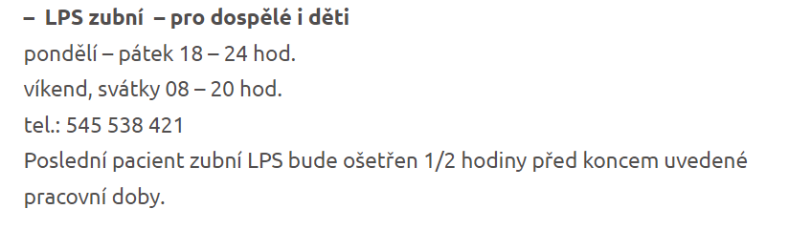

https://unbr.cz/zdravotnicka-pracoviste/pohotovost/

Děkujeme za pochopení, příjemné svátky a pevné zdraví do nového roku přeje tým ADdent.

